
30 de Marzo - Viernes, Feria, 5ª Semana de Cuaresma
Perdona, Señor, nuestras culpas y que tu amor y tu bondad nos libren del poder del pecado, al que nos ha sometido nuestra debilidad. Por nuestro Señor Jesucristo.
Jeremías 20,10-13 Confesión de Jeremías
Salmo responsorial 17 Sálvame, Señor, en el peligro.
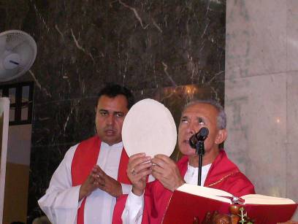
Juan 10,31-42 Jesús se declara Hijo de Dios “En aquel tiempo, cuando Jesús terminó de hablar, los judíos cogieron piedras para apedrearlo. Jesús les dijo: He realizado ante ustedes muchas obras buenas de parte del Padre, ¿por cuál de ellas me quieren apedrear? Le contestaron los judíos: No te queremos apedrear por ninguna obra buena, sino por blasfemo, porque tú, no siendo más que un hombre, pretendes ser Dios. Jesús les replicó: ¿No está escrito en su ley: Yo les he dicho: Ustedes son dioses? Ahora bien, si ahí se llama dioses a quienes fue dirigida la palabra de Dios (y la Escritura no puede equivocarse), ¿cómo es que a mí, a quien el Padre consagró y envió al mundo, me llaman blasfemo porque he dicho: Soy Hijo de Dios’? Si no hago las obras de mi Padre, no me crean. Pero si las hago, aunque no me crean a mí, crean a las obras, para que puedan comprender que el Padre está en mí y yo en el Padre. Trataron entonces de apoderarse de él, pero se les escapó de las manos. Luego regresó Jesús al otro lado del Jordán, al lugar donde Juan había bautizado en un principio y se quedó allí. Muchos acudieron a él y decían: Juan no hizo ninguna señal prodigiosa; pero todo lo que Juan decía de éste, era verdad. Y muchos creyeron en él allí”
Jesús perseguido…
- Jeremías es perseguido por los jefes religiosos.
- Jesús también es perseguido por la incredulidad de los líderes judíos.
El Padre y Yo somos uno
- Quisieron de nuevo apedrearlo.
- Le llaman blasfemo. Siendo hombre se hace Dios.
- Aunque muchos creyeron en él.
¿Por qué lo rechazan?
- Mejor, ¿por cuál de las obras me condenan?
- Porque se rechaza la verdad.
- Por falta de humildad
Mucha atención
- La fe no se basa en las evidencias.
- Pues, esos enemigos, lo han visto hacer obras
- Le han escuchado predicar.
- Y nada les mueve a creer en Jesús.
- Tenían el corazón endurecido.
- La fe se funda sobre la seguridad de aquello que Dios nos ha revelado.
- La fe es la fuente de la fidelidad y de la perseverancia.
- La fe descubre la mano de Dios en lo ordinario.
- La fe conoce realmente y de manera cierta sin ver plenamente y con claridad.
Oración después de la comunión
Que la fuerza de este sacramento que nos une a ti, Señor, no nos abandone nunca y aleje siempre de nosotros todo mal. Por Jesucristo, nuestro Señor.
Una cuaresma sin conciencia es tiempo perdido”
diosbendice1@cantv.net

